**HƯỚNG DẪN QUẢN LÝ SẢN PHẨM**

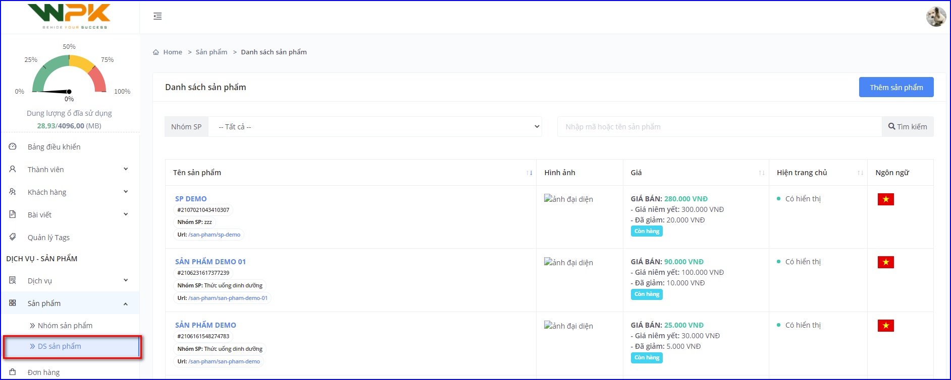

**Mô tả** : Đây là nơi quản lý danh sách sản phẩm bạn sẽ kinh doanh

**Thêm sản phẩm**

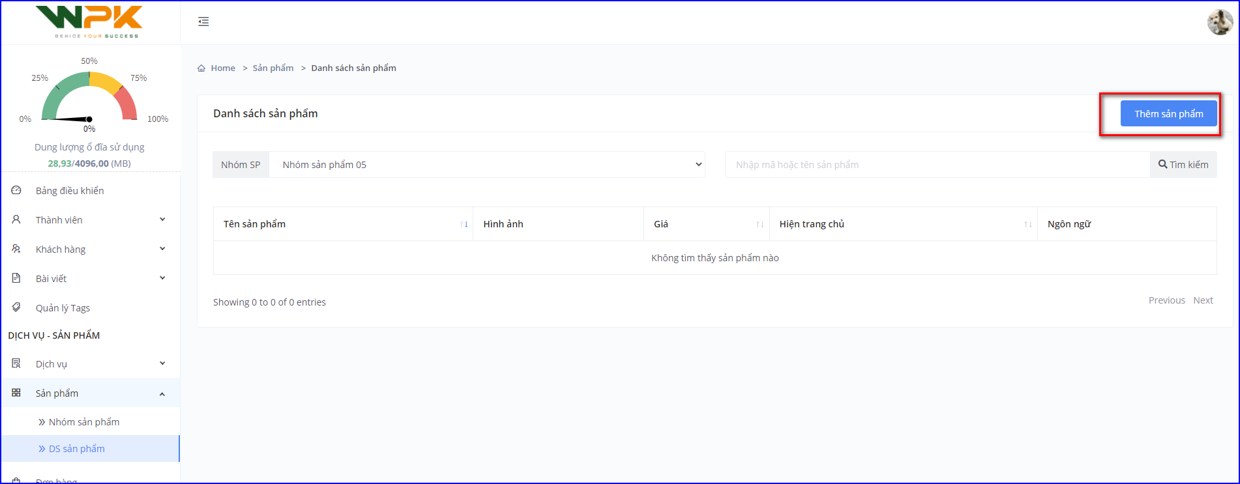

Tham khảo nội dung sau để thêm thông tin sản phẩm

